Groupe Approfondissement
Défis Phase 2 : la fraction pour comparer.

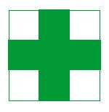
Défi : La croix

Trouve quelle fraction de l’aire du carré représente la croix.
Compare l’aire blanche à l’aire de la croix à l’aide d’une fraction.

Défi : Carré bordé

Trouve la fraction de l’aire du grand carré correspondant à l’aire du carré blanc.
Saurais-tu en déduire la comparaison entre les aires du carré blanc et de la surface orange ?

Commentaires pour les enseignants :
On peut faire construire la figure en prenant 5 cm pour un côté du grand carré et 3 cm pour le petit carré pour faciliter le partage.

Défi : Drapeaux

- Le rapport entre la hauteur et la largeur des drapeaux n’est pas toujours le même. Par exemples,
Celui du drapeau français est de $\frac{2}{3}$ et celui du drapeau irlandais est de $\frac{2}{1}$.
Saurais tu expliquer ce que cela veut dire ?
- Le drapeau allemand a un rapport de $\frac{3}{5}$, construis-le.

Défi : Yard, pied, pouce
Le yard, le pied et le pouce sont des unités de longueur anglaises.
Un pied vaut $\frac{1}{3}$ de yard. Un pouce vaut $\frac{1}{12}$ de pied.
Saurais-tu trouver la fraction du yard que représente un pouce ?

Commentaires pour les enseignants :
On pourra représenter la situation par une bande.

Défi : Gâteau rectangulaire

On partage un gâteau rectangulaire selon ses diagonales.
Saurais-tu comparer les aires des 4 parts entre elles ?
Toutes les parts sont-elles égales ?

Défi : Les maires de France
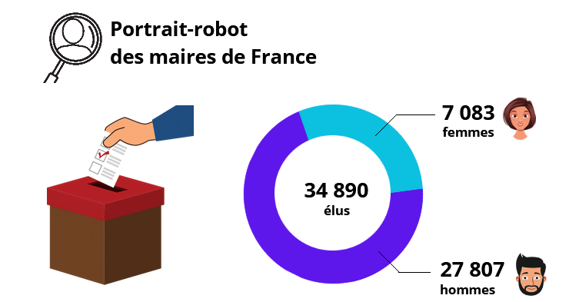
Pour obtenir des comparaisons simples, arrondis les 3 nombres au millier.
Compare à l’aide d’une fraction le nombre de femmes au nombre d’hommes.
Saurais-tu en déduire quelle fraction du nombre total des maires représentent les femmes, et quelle fraction du nombre total des maires représentent les hommes ?

Défi : Plastique

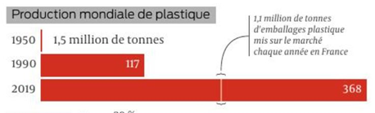

- Calcule l’augmentation du tonnage entre 1990 et 2019.
- Trouve par combien a été multiplié le tonnage entre 1990 et 2019. Puis entre 1950 et 2019.
- Trouve quelle fraction de la production mondiale représente celle de la France en 2019.

Défi : Ecrans TV

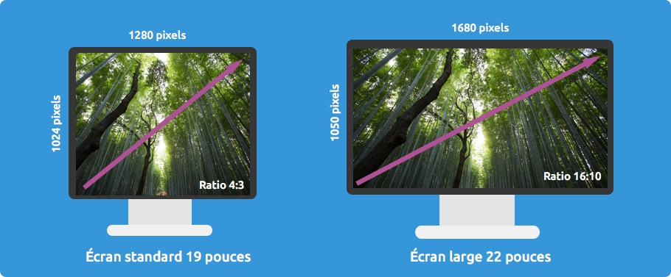

Saurais-tu expliquer comment a été calculée la fraction qui donne le ratio pour chaque écran ?

Défi : Drapeaux

Ces quatre drapeaux ont les mêmes dimensions.
a- L’aire de la bande rouge du drapeau de la France est-elle plus grande, égale ou plus petite que celle de la bande rouge du drapeau des Pays Bas ? Justifie ta réponse.
b- L’aire totale des deux bandes rouge du drapeau de l’Espagne est-elle plus grande, égale ou plus petite que celle de la bande rouge du drapeau du Portugal ? Justifie ta réponse.
c- Comparer l’aire de la bande rouge du drapeau du Portugal à celle du drapeau entier.

Commentaires pour les enseignants : Réponses du défi avec les quatre drapeaux
a- Égale car chacune représente le tiers de l’aire du drapeau, et que les 2 drapeaux ayant les mêmes dimensions, et la même forme, ont la même aire.
b- Pour le drapeau espagnol, chaque bande rouge représente le quart de l’aire du drapeau, donc l’aire des deux fait la moitié. Pour le drapeau portugais, la bande rouge a visiblement une aire supérieure à la moitié de celle du drapeau, et les deux drapeaux ont la même aire.
c- Le partage en 2 de la bande verte et en 3 de la bande rouge donne des parts égales, qui ont donc une aire égale au cinquième de l’aire du drapeau. Celle de la bande rouge est donc les deux cinquièmes :2/5.
(C’est un travail sur fractions et partages dans un contexte qui a du sens)

